習志野市障がい者地域共生協議会

提言書

令和2年3月

習志野市障がい者地域共生協議会

はじめに

地域社会における共生の実現を明確に位置づけた、障害者総合支援法が施行されて約7年が経過しました。

この間、障がい福祉においては自立生活援助事業や就労定着支援事業、日中活動支援型のグループホーム等の新規サービスが創設され、地域での自立した暮らしや障がいの重度化、高齢化に対応したサービスの充実が図られてきました。

一方、制度に基づいた虐待防止や差別解消等の取り組みにより、障がいのある当事者からの“困りごと”　や　“長年のあきらめ”　の声をキャッチする仕組みも整いつつあることで、新たな課題や社会資源の必要性も顕在化されています。

習志野市においても地域生活支援拠点の整備や相談支援の充実等、“待ったなし”の課題に対する早急な対応が求められておりますが、真の地域共生を目指す上では、これら制度、施策を含めたハード面（骨格）の整備だけではなく、当事者の生きづらさの “すき間” を埋めるようなきめ細かな支援や「障がい」に対する正しい知識、理解の促進等、ソフト面（肉付け）の整備も遅れてはなりません。

激変の時代ともいわれる現代において、将来を見据えることが大変難しい時代でありますが、このような時代であるからこそ、私たち協議会は習志野市の障がい福祉の一端を担う立場として、次の30年の地域福祉・障がい者福祉のヴィジョンを習志野市行政としっかりと共有しながら、そこに向けた一年一年の歩みを大切に進めていくことが大変重要と考えております。市民・当事者・事業者にもわかりやすい30年後の目指すべき地域福祉・障がい者福祉のヴィジョンを提示してください。

この提言書は習志野市障がい者地域共生協議会の委員33名がこの3年間の任期の中で延べ243回の検討（会議）と研修会、講座、地域の催し等を合わせ、延べ1500名以上の委員の活動を通し、協議、作成してきたものです。

市長をはじめ、庁舎内で担当される多くの職員の皆様にお目通し頂けることを切に願い提出致します。

令和2年3月26日

習志野市障がい者地域共生協議会

　　　　　　　　　　　　　　　　　　　　　　　　　　　　　　　　　　　　　　　　　　　　　　　　　会長　　松尾　公平

もくじ

Ⅰ.整備に向けた提言

1. 市内における相談支援体制の整備　　・・・・3
2. 重症心身障がい及び医療的ケア児者の受け入れ先の整備　　・・・・5
3. 緊急時に利用できる短期入所の整備　　・・・・5
4. 身近な地域におけるバリアフリーの整備　　・・・・6
5. 将来を見据えた総合福祉センターのあり方　・・・・6

Ⅱ.強化・推進への提言

1. 医療的ケア児・者の非常災害時等における対応の強化　　・・・・7
2. 「我が事意識」をもった障害者就労施設等からの物品等の調達　　・・・・7
3. 労働部局発信による障がい者の就労を後押しする習志野市独自の施策の創出　　・・・・7
4. 習志野市成年後見センターにおける障がい部門と高齢部門との連携強化　　・・・・8
5. 移動支援事業への積極的な参入　　・・・・8

Ⅰ.　整備に向けた提言

1. 【市内における相談支援体制の整備】

〈現状の習志野市の相談支援体制〉



〇課題

・どこに相談してよいかわからない

・世帯の中に複数の問題が存在する中

で、世帯全体のコーディネート役が不在。

・制度内の支援はついているが、

各支援者間での意思疎通が難しく、

世帯全体のかじ取りが必要。

・どの制度にも当てはまらない狭間の課題

・地域の支援者育成の中心的役割の

不在

〈今後、習志野市に求められる相談支援体制〉　P4の別表　「新たな事業について」参照

〇機能

・ワンストップ

（すべてを受け止め、断らない。

アセスメントを実施し、たらい回しせず、

つながるまで支援する）

・多問題世帯の課題整理、支援者間の

「かじ取り」＝総合コーディネイト

　・ケア会議、担当者会議の招集

・支援者の相談と人材育成の機能

〇身近な相談

　・地域包括支援センター：高齢・介護

のみではない地域の相談窓口とし、

総合相談と連携

総合相談

・総合相談窓口を設置

・全ての分野に対応できるよう、各機関より制度に精通した職員が出向。同じテーブルで対応可能とする

虐待防止　　子ども・障がい・高齢

らいふあっぷ習志野　（困窮）

成年後見センター　社会福祉協議会

ひきこもり

ひまわり発達相談センター・あじさい療育支援センター

委託相談（障がい）

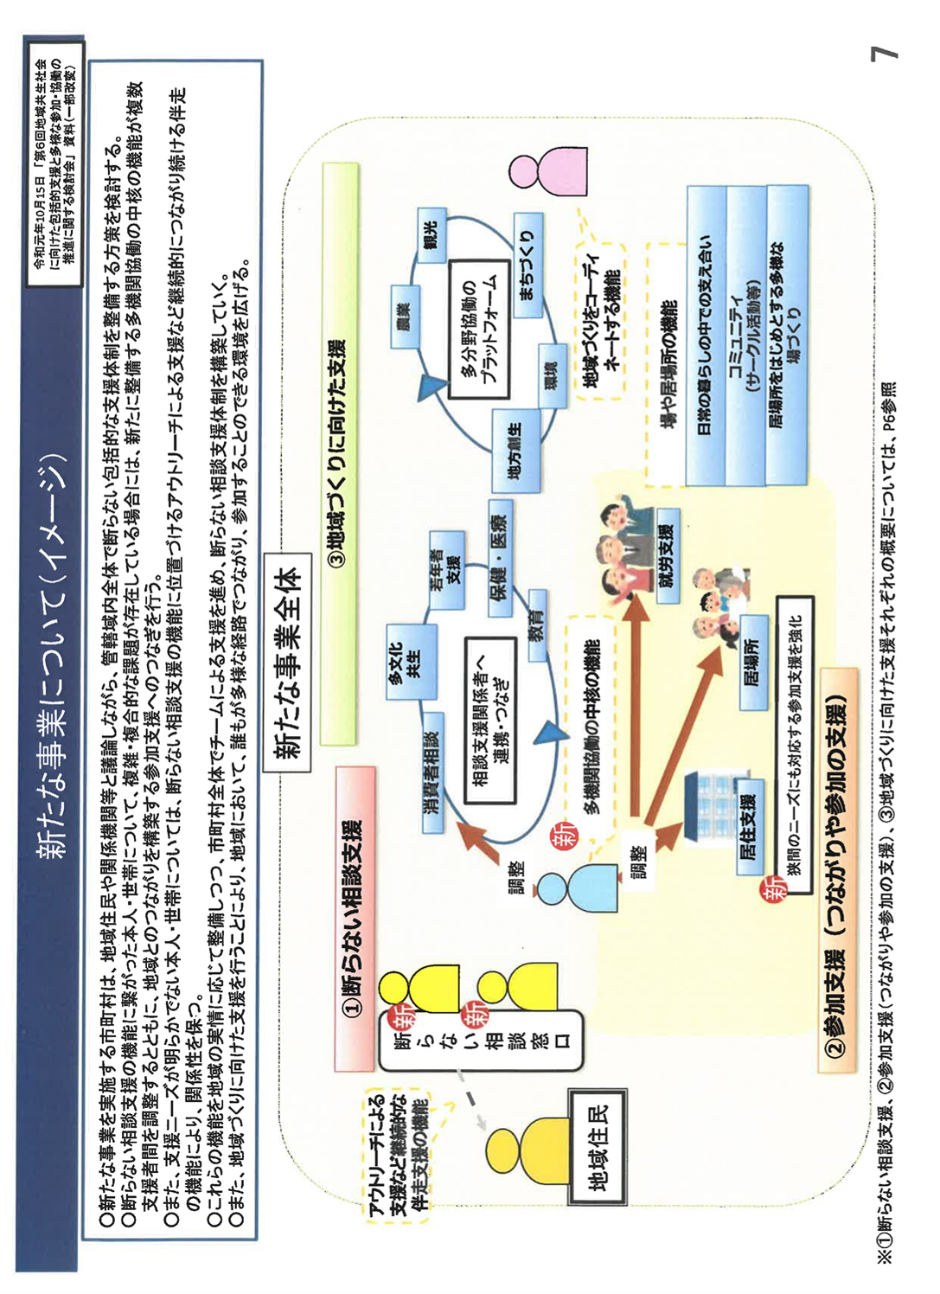

1. 【重症心身障がい及び医療的ケア児者の受け入れ先の整備】

現在、市内で重症心身障がい者の受け入れを行っている通所施設は「あきつ園」と障害福祉サービス事業所「花の実園」（以下、「花の実園」という。）の2か所のみで、また、医療的ケアを必要とする方が利用可能な通所施設は現状ありません。また、「花の実園」では現在、生活介護サービス（定員30名）に6名の重症心身障がい者が通所中です（2019年12月現在）が、重症心身障がい者の日中活動支援においては、既存の職員配置だけでは限界があり、日常の生活支援においても看護職員の確保、指導員の増員が必要であり、財源的な課題が残ります。さらに医療的ケア児者の通所機能や短期入所機能においては、高度な医療的技術が必要となるため専門性の高い人材や医療従事者の関わりが必要となります。設置主体としても医療法人等の機関となるため、福祉サービスのみでの解決は困難です。

市内在住の特別支援学校在学生のうち、今後卒業予定の方々の受け入れ先が確保されていない現状がある訳ですが、これらの課題は一つの施設で解決できるものでは到底なく、地域全体の課題として位置づけ、市や医師会等と協同して協議を進めたうえでの早急な課題解決が必要であると考えます。

2019年3月に「千葉県千葉リハビリテーションセンター」がまとめた「重症心身障害児者」及び「医療的ケア児者」の実態調査報告書及び習志野市障がい福祉課が調査した重症心身障がい児者・医療的ケア児者の調査では、市内における人数は下記のとおりとなっております。

習志野市における重症心身障がい児者・医療的ケア児（推定）

|  |  |
| --- | --- |
| 重症心身障がい者 | 32名※ |
| 重症心身障がい児 | 27名 |
| 医療的ケア児 | 11名 |

　　※ 重症心身障がい者数については、他市施設入所により在宅で生活していない者15名を含む。

|  |  |  |  |
| --- | --- | --- | --- |
| 卒業時期 | 学校名 | 市内在住  通学者数 | 左記の内  医療的ケア児・重症心身障がい児 |
| 2020年3月  高等部卒業 | 県立船橋夏見特別支援学校 | 3名 | 1名 |
| 県立八千代特別支援学校 | 13名 | 0名 |
| 2021年3月  高等部卒業 | 県立船橋夏見特別支援学校 | 1名 | 1名 |
| 県立八千代特別支援学校 | 9名 | 0名 |

1. 【緊急時に利用できる短期入所の整備】

障害者総合支援法における短期入所のニーズが高いにもかかわらず、習志野市内には3事業所（グループホームふれ愛、あかねホーム短期入所、あきつ園）しかありません。このうち、設置法人以外の利用者が利用できる短期入所事業所は「グループホームふれ愛」の1か所だけです。（あかねホームは企業就労者等も対象としており、年間を通してほぼ100％の利用率で外部受け入れが不可）  
　普段の生活を知らない障がい者の緊急時の受け入れ及び支援を行うことは、事業者にとって非常に難しいことであるため、普段から本人の日中活動を支援していて、本人の様子をよく知る事業者が短期入所事業を行うことが望ましいと考えます。そのため事業者に対しては、短期入所事業所が充足するまでの間、広く地域生活支援事業における日中一時支援での緊急一時的な宿泊を伴う支援の拡充を求めます。

1. 【身近な地域におけるバリアフリーの整備】

一例として、習志野市役所をはじめとする公共の施設において、乳幼児期を過ぎた身体に障がいを持った方のオムツ交換のできる場がないとの声が聞かれています。

　　改めて障がい者に配慮した身近なバリアフリーについての総点検を行うと共に、不足している箇所については早急な整備を求めます。

1. 【将来を見据えた総合福祉センターのあり方】

総合福祉センターは習志野市で福祉の中心的役割を担う拠点となっており、障がい者福祉においても市の指定管理施設である花の実園やグループホーム及び短期入所が設置されています。

平成28年３月に市で策定した「総合福祉センター再整備事業　基本構想」では、花の実園の建て替えが明記されております。この建て替えに伴い、市の土地を活用して運営をする花の実園の運営は、民間で必要経費とされる土地に係る費用と比較すると安価な費用で土地を借用できることから、「高いニーズのある未整備事業」や「採算のとりづらい事業」等、民間で事業化しにくい事業を積極的に運営していただくことを念頭に置き、建て替え及び運営の方針を求めます。

Ⅱ.強化・推進への提言

1. 【医療的ケア児・者の非常災害時等における対応の強化】

2019年の台風15号、台風19号及び10月25日の大雨災害において、医療的なケアを必要とするご本人及びご家族は避難所にも行くことが出来ず、ご自宅で過ごされていたことがわかりました。その理由として、避難所に電源装置が無いこと（自家発電機が設置されていない）があります。医療的ケア児者にとって呼吸器は「命綱」であり、今後の災害に備え“非常電源設備”の設置が必要不可欠です。

また、医療的ケア児者（及び重症心身障がい児者）の日常生活用具において、ご自宅に災害時の充電器や足踏み吸引機、また簡易浴槽などの補助制度があると緊急時の対応には有効であることがわかりました。すでに千葉市、成田市においては日常生活用具の対象として“折り畳み式簡易浴槽”の助成（上限9万円）を始めており、習志野市においても同様の制度の創設を求めます。

1. 【「我が事意識」をもった障害者就労施設等からの物品等の調達】

障害者就労施設等からの優先的・積極的な物品等の調達推進（「国等による障害者就労施設等からの物品等の調達の推進等に関する法律」に基づく）については、障がい者施設利用者の工賃向上だけでなく、「仕事」を通して障がい者への理解を深める絶好の機会でもあります。

しかし、習志野市においては物品の購入や役務を合わせ、年間530万円程の発注額となっていますが（平成30年度実績）、ここ数年発注件数に伸び悩みが見られることや、障がい者就労施設への発注（購入）も限られた部署からのみとなっており、庁舎内での広がりが見られないことから具体的に以下の点を要望します。

・各部署（課）での発注件数や金額の達成目標をたて、「我が事意識」をもって取り組んでいただきたい。

　・庁舎内での調整会議や部課長会議等を通じ、権限を有する立場の方への啓発に力を入れていただきたい。

1. 【労働部局発信による障がい者の就労を後押しする習志野市独自の施策の創出】

障がいのある方の就労の促進においては、福祉行政だけでは限界があり、労働行政による積極的な関与が欠かせません。

「みんながやさしさでつながるまち」習志野を地域や社会に向けてアピールできるような、これまでにない独自の施策を創出できる体制の構築が求められます。

　千葉県産業人材課

　　　　千葉県の笑顔いっぱい!フレンドリーオフィス制度（障害者雇用優良事業所の表彰）

　　　　障がい者雇用優良事業所に対する融資制度

船橋市商工振興課

船橋市障害者雇用優良事業所表彰制度（ふなばし♡あったかんぱにー）

障がい者雇用の推進、啓発のイベント開催や雇用事例集の発行等

例：県や他市の取り組み

1. 【習志野市成年後見センターにおける障がい部門と高齢部門との連携強化】

習志野市には「成年後見センター」が設置されております。同センターは、認知症・高次脳機能障がいの高齢者に関する相談のみならず、障がいのある当事者や家族からの相談も受付けております。高齢者に関連する相談が多いとされる成年後見の相談については、障がい者からの相談も一定数あることを踏まえ、高齢部門とも緊密に連携し、同センターとの情報共有を図り、運営にかかわるべきと考えます。

1. 【移動支援事業への積極的な参入】

移動支援事業は事業者への地域生活支援給付費等を市で定める地域生活支援事業であるため、地域生活支援給付費の見直しを行うなど、事業者の参入しやすい体系づくりが必要と考えます。

移動支援事業では原則、通学や通所が対象外となっていますが、習志野市では特にその支援が必要な人に対して特例で支給決定をする等柔軟な運用をしております。しかし、通勤は移動支援事業の対象としておらず、一般の社会で働くことのできる障がい者の通勤を保障する手立ての検討が必要です。

　　　また、移動支援事業は、支援する時間が長いことに加え、地域生活支援給付費が低いため支援者の確保が難しく事業所の整備が進まない状況にあります。支援者となるガイドヘルパーの養成と、事業所の確保のために地域生活支援給付費の見直しを求めます。